PREVENIR LA POLLUTION PLASTIQUE : QUEL ROLE POUR LES GRANDES ENTREPRISES ?
ConsultantSeas, cabinet de conseil spécialisé dans les stratégies de réduction de la pollution plastique, accompagne les entreprises dans leur transition plastique.

Lyon, France, le 12 octobre 2021 - Chaque minute, on estime que l’équivalent d’un camion-benne de plastique finit dans l’océan, avec des effets néfastes sur l’environnement, notre économie et notre santé¹. Si rien n’est fait, en 2050 ce sera 4 camions-benne par minute. Les grandes entreprises sont un puissant levier d’action pour prévenir la pollution plastique en mer. Depuis 4 ans, ConsultantSeas, cabinet de conseil spécialisé dans les stratégies de réduction de la pollution plastique, accompagne les entreprises dans cette transition. Il coordonne notamment depuis 2020 le Collège d’Entreprise BeMed qui agit directement en Méditerranée.

“Le plastique, quand il est en mer, c'est déjà trop tard (...) Mais si vous voulez sauver les océans, vous
devez réduire le plastique.”Comme en témoigne la récente intervention d’Emmanuel Macron le 3 septembre dernier à l’occasion de la cérémonie d’ouverture du Congrès mondial de la nature de
l’IUCN, la pollution plastique est un enjeu majeur qui doit être pris au sérieux en amont, avant de se
retrouver en mer.

On estime aujourd’hui à plus de 11 millions le nombre de tonnes de plastiques fuyant à l’océan annuellement². Afin d’avoir un impact sur la pollution marine à grande échelle, il convient d’agir directement sur l’utilisation et la consommation de plastique. Le levier d’action est détenu, entre autres, par les grandes entreprises, des différents maillons de la chaîne de valeur du plastique. La

responsabilité collective des grandes entreprises, aux côtés d’autres acteurs, est un des moteurs de
changement systémique global ; c’est pourquoi ConsultantSeas a choisi de travailler à leurs côtés.

« Nous sommes convaincus que la transition vers un monde sans pollution plastique passe par la mobilisation des entreprises sur le sujet, aux côtés des autres acteurs que sont les ONG, les pouvoirs publics et les scientifiques. » Marie Le Texier, Fondatrice et Directrice de ConsultantSeas

Le Collège d’Entreprise BeMed rassemble 12 entreprises engagées pour tester et déployer des solutions concrètes afin de prévenir la pollution plastique en Méditerranée, la mer la plus polluée du monde. Dans un projet pilote de terrain à Marseille, le Collège capitalise sur les synergies entre les différents acteurs pour parvenir à son objectif d’Hôtel zéro plastique à usage unique. Il s’agit de trouver des solutions alternatives et durables aux différents plastiques à usage unique tels que les kits salle de bain, les sachets de thé, ou encore les emballages alimentaires en back office.

1 World Economic Forum, 2016. The New Plastics Economy Rethinking the future of plastics
2 The Pew Charitable Trusts and SYSTEMIQ, 2019. Breaking the Plastic Wave.

L’adaptation et la réplication du projet dans plusieurs pays et secteurs permettra de faire émerger une action globale, à large échelle.

ConsultantSeas est mandaté par l'association BeMed pour animer et coordonner les différentes actions du Collège. Par l’organisation de sessions de partage de connaissances sur des thématiques comme les bioplastiques ou le recyclage, ConsultantSeas appuie les entreprises pour traduire les informations scientifiques en contenu stratégique.

«Les entreprises membres ont une réelle volonté d’agir pour réduire leur empreinte plastique. Le travail collectif au sein du Collège leur permet de clarifier certains sujets sur lesquels circulent de mauvaises informations et d’avoir ainsi toutes les clés pour mettre en œuvre une stratégie efficace et durable. » Lucile Courtial, Secrétaire Exécutive de BeMed

Le Collège BeMed illustrera l’un des modes d'engagement des entreprises, développé par Marie Le Texier, lors de la conférence « Allier l’opérationnel au stratégique pour prévenir la pollution plastique avec les différents acteurs », qui se tiendra de 15h55 à 16h40 le mardi 12 octobre au Forum Mer & Littoral.
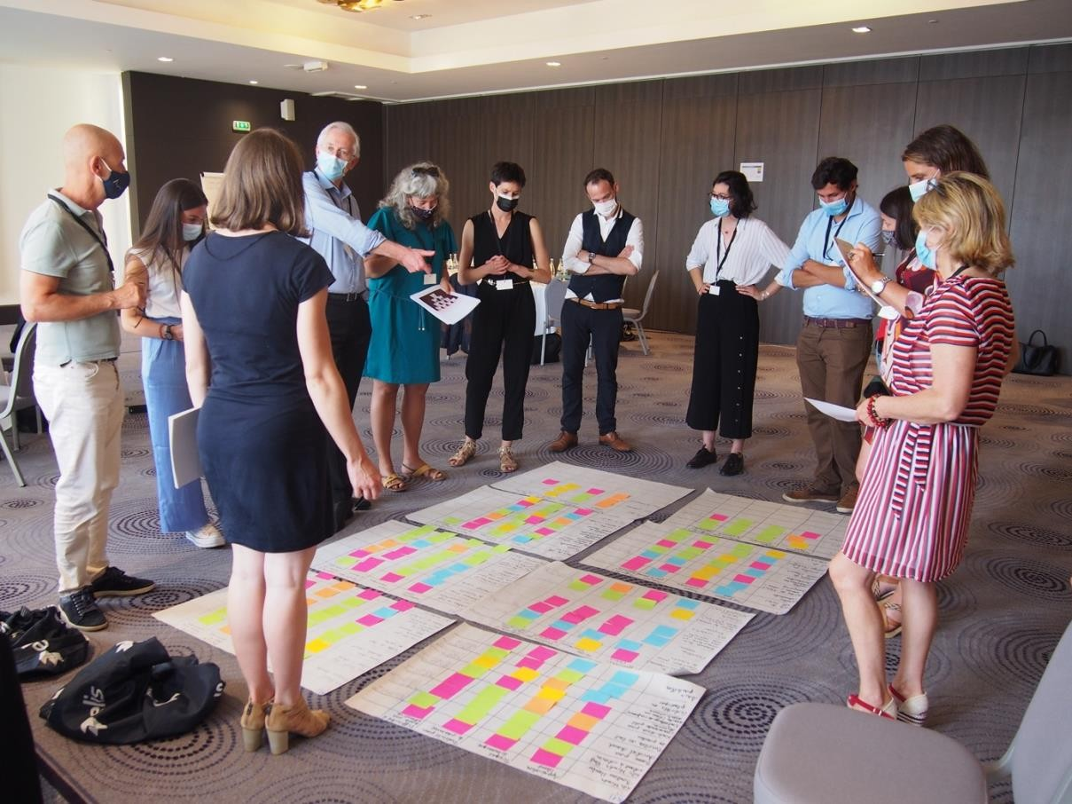
Figure 1: Atelier collaboratif du Collège d'Entreprises Bemed, animé par ConsultantSeas. Droit d'image: © Beyond Plastic Med 2021

Pour plus d’informations, rendez-vous sur le site de ConsultantSeas : https://www.consultantseas.com

A propos de :
ConsultantSeas
ConsultantSeas, est un cabinet de conseil spécialisé dans les stratégies de réduction de la pollution plastique en milieu marin. Il soutient les entreprises de la chaîne de valeur du plastique dans
l’élaboration, la mise en œuvre et l’évaluation de leur stratégie RSE visant à réduire leur impact plastique. Le Cabinet est aussi reconnu pour son expertise en matière de coordination de projets multi-acteurs sur la thématique plastique. ConsultantSeas intervient enfin en tant qu’expert technique sur les enjeux plastique pour des missions tant au niveau stratégique que sur le terrain.
Pollutec Mer et Littoral
La première édition du Forum Mer & Littoral se tiendra dans le cadre du salon Pollutec à Lyon du 12 au 15 octobre prochain. Ce Forum se veut le nouveau rendez-vous dédié aux solutions
environnementales à l'interface entre la terre et la mer. C’est la Méditerranée qui est à l’honneur cette année, l’une des zones phares d’action pour ConsultantSeas.

Contact presse : Marie LE TEXIER
Fondatrice et Directrice marie@consultantseas.com 0033 7 85 99 33 15

